언약의 편지 04-02-2017
모든 일을 그의 뜻의 결정대로 일하시는 이의 계획을 따라 우리가 예정을 입어 그 안에서 기업이 되었으니~~~ 이는 우리 기업의 보증이 되사 그 얻으신 것을 속량하시고 그의 영광을 찬송하게 하려 하심이라 ( 에배소서1; 11-14)
평안하신지요?
우리 기업의 보증이 되신 주 예수 그리스도의 이름으로 문안 드립니다.
손바닥만한 구름이 떠도 기쁨과 설렘 그리고 곧 바로 실망과 아픔으로 고개 숙이던 순간들이 이제는 일상이 되었을 법 도한데 하지만 도저히 떨쳐 버릴 수 없는 기다림 입니다. 엊그제 비가 이틀 연속 와서 급히 밭을 갈고 옥수수 씨앗을 뿌렸습니다. 그러나 안심 할 수 없습니다. 싹이 나고 지속적으로 비가 와주어야 하는데 이 주일만 비가 오지 않으면 수확에 큰 손상을 받습니다.
(십 년 만에 완공된 훈련원)
2007년 코이카와 기아대책 협력 사업 일환으로 시범농장 기획으로 과수단지, 저수지, 축사단지, 농업지도자훈련원을 추진했는데 단기간에 너무 많은 프로젝트를 실행했고, 미국 발 외환 폭등으로 훈련원을 완공하지 못하고 뼈대만 세워 놓고 십년 가까이 방치해 두었었습니다. 뼈대만 앙상한 훈련원을 지날 때마다 언제나!!! 마치 잉태하고 출산하지 못한 아픔이 있었습니다. 그런데 지금 돌아보면 주님 나름대로 계획과 뜻이 있었습니다. 잉태는 했지만 아기에게 줄 젖이 쌓이기를 십 년을 주께서 기다리신 것을 요즘에야 이해가 됩니다.
훈련원 완공 후 첫 번째 사역으로 저희 미션소속 목회자부부와 장로 부부 그리고 청년 한명을 대상으로 재교육 차원의 수련회를 은혜 가운데 마쳤습니다. 함께 사 박 오일을 먹고 자고 하면서 같은 미션소속의 사역자의 유대감의 정을 나누었습니다. 더욱이 혹시 일자리를 얻을까 하여 수련회를 참석했던 프래드릭(19)은 헌신 서약까지 하게 되었습니다. 그래서 아주 젊은 신세대를 제자로 얻게 되었습니다.
2017년 1월 6일~ 9일 지 교회를 중심으로 삼박 사 일의 어린이 성경적 세계관과 가치관의 수련회를 가졌습니다. 복음의 접촉이 짧은 아이들에게 어떻게 하면 성경적 세계관과 가치관으로 성인이 되어도 기독교의 문화 가운데 살아가게 할 수 있을까? 효과적인 방법이 없을까? 고민을 하다가 주일학교의 아이들이 연극을 하는 것을 보고 예수님이 비유로 하신 예화들을 지도 교사들의 도움으로 본인들이 직접 연극으로 연출하고 배우가 되어서 직접 연기를 한다면 아이들에게 깊은 인상을 남길 것이고 매년 반복적으로 같은 아이들에게 한다면 큰 효과를 낳을 것으로 보고 실행을 했습니다. 그래서 60명의 아이들을 대상으로 6명의 스텝들과 실행한 결과는, 교사들의 이해 부족과 준비 부족, 그리고 경험부족, 마지막으로 많은 인력을 감당하기에는 부족한 시설 부족으로 만족할 만한 결과는 못 보았지만 선교에는 실패는 없는 것처럼 다음에는 무엇을 어떻게 준비해야 할지 알게 된 기회가 되었습니다. 또한 개인적으로는 제 스스로에게 어떤 연민의 정과 동시에 무모한 저에게 답답함을 가졌습니다. “어쩌면 너는 늘 너 스스로를 벼랑 끝으로 몰고 가고 주변 사람들을 너무 힘들게 하는 구나” 이제는 나이도 있고, 건강도 예년 같지 않고, 갈 길은 먼데……
어린이 성경적 세계관과 가치관의 수련회를 마친 개인적인 소감은 이렇게 복잡하지만 확고한 것은 매년 현지 학교가 방학을 하면 이 아이들뿐만 아니라 다른 교회 아이들도 초대해 위와 같은 프로그램을 시도하고자 합니다. 그러기 위해서는 스탭 들의 사전 훈련이 철저히 준비되어야겠습니다. 또한 단기 팀이 이 곳 방학 기간 동안 함께 하면 큰 도움이 될 것으로 봅니다. 시설 부분에서도 60명의 아이들이 화장실 두 개와 샤워실 두 개를 쓰기에는 턱 없이 부족했습니다. 부엌도 전혀 준비하지 못해서 그냥 노상에서 요리를 했습니다.
저희가 훈련원이 완공 되면서 좀 더 함께 있는 식구들과 같이 지내려고 훈련원에 가족이 들어와 생활을 하고 있습니다. 어린 주성이가 먼 곳에서 통학을 해야 해서 좀 번거로움이 있지만 이 사역을 위해서는 좋은 결단을 한 것 같습니다. 저희가 노아 아크 훈련원에 머물게 되면서 제일 피곤하게 된 대상은 아무래도 공동체 식구들인 것 같습니다. 작년 년 말에는 시편 120—134 (성전으로 올라가는 노래)편의 말씀으로 성도의 삶이란 제목으로 12월 한 달을 새벽과 저녁으로 특별 강해를 했습니다. 모두 피곤한 몸이지만 기쁨으로 참석해 은혜와 도전의 시간이 되었습니다. 그리고 다시 2017년 새해가 되면서 공동체의 숙소변경을 하다 보니 청년들이 노아아크 훈련원에 집중적으로 배정되었습니다. 그리고 새벽예배와 저녁 예배에 볼 말씀을 위해 기도하던 중 언제부터가 계속 에베소서를 보고 싶다는 마음에 에배소서를 매일 한 귀절씩 상세히 분해 강해를 하다 보니 그 동안 막연히 생각 속에 머물던 아프리카 선교론, 교회론(지역사회의 중심이 되는 교회)의 윤곽이 잡힙니다. 저의 통역을 하기 때문인지 모르지만 서 선교사는 이제껏 한번도 저의 설교가 은혜가 된다는 말이 없었는데 이번 에배소서 강해는 큰 은혜가 된다고 합니다. 그러데 큰 수확 중의 하나는 마을에서 출퇴근하던 알리 (19)가 이런 이유 저런 이유로 훈련원에서 자고 먹으면서 새벽과 저녁 예배를 참석하더니 자연스럽게 예수님을 영접하였습니다. 얼마나 기쁜지요! 왜냐하면 일을 하거나 무엇을 하던지 성실과 지혜롭게 잘해 늘 요놈 잘 가르치면 좋은 재목이 되겠다는 마음이 있었지만 노골적으로 표현을 하지 못하고 멀쑥하니 바라만 보았었습니다.
저희 공동체 식구들은 저런 이유 저런 이유로 모여 든 식구가 각자의 식솔들을 빼고 30여명이 됩니다. 어떤 지체는 예수님도 모르고 주변에 있는 거의 모든 현지인들이 일 자리를 얻고자 모여들듯이 찾아 왔었습니다. 그렇게 모여든 식구들이 어느 듯 식솔들을 빼고 30여명이나 됩니다. 마을에서도 6명은 출퇴근을 하며 농장 안에서 각자의 맡은 역할들을 하고 있습니다. 처음 공동체를 시작할 때 젖먹이 어린 아이였던 아이들이 어느덧 초등학교 1학년이 되었습니다. 자라나는 어린이들을 보면서 저들이 이 땅의 희망이란 생각이 듭니다. 그런데 요즘 가뭄으로 인하여 옥수수 값이 너무나 올라서 서 선교사의 근심이 깊어 갑니다. 1주일이면 100kg이상 주식인 옥수수가루가 필요한데 값이 거의 두 배나 올랐습니다. 비가 제대로 와서 농사를 지어도 7,8월 경에야 값이 내릴 수 있을 것입니다. 지금까지 한끼도 굶기지 않으신 주님께 다시금 이 일과 이 식구들을 올려 드립니다.

기도를 부탁 드립니다.
- 이 땅에 농사를 짓기에 적당한 비를 내려 주시기를.
- 훈련원에 필요한 부엌과, 화장실, 빗물저장탱크가 만들어 지기를
- 산림 농업 중고등학교 행정절차가 순조롭게 진행 되기를.
- 공동체 식구들이 믿음으로 잘 자라갈 수 있기를.
- 저희 자녀인 주영, 주광(은선), 주성이가 하나님의 좋은 일꾼들로 준비될 수 있고 태중의 손녀도 건강하게 잘 자라기를.
- 저희의 영육간의 건강함을 위해서 기도를 부탁 드립니다.
감사 합니다.
한국과 한국의 모든 성도님들 온 세계 안에 흩어져 살고 있는 모든 하나님의 백성들 모두 성령님의 교통 하심 안에서 평안 하시고 강건 하시기를 기도 드립니다.
탄자니아에서
선교사 윤 봉석, 서 순희 드립니다.

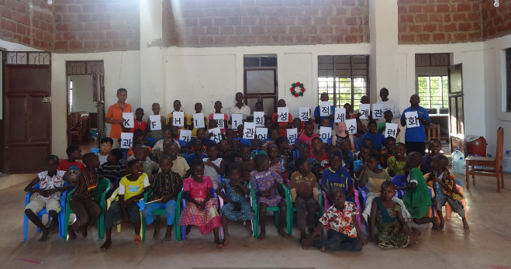 | 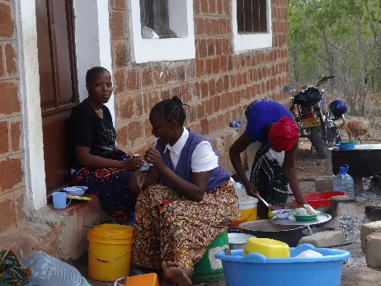
어린이 수련회 | 임시 부엌
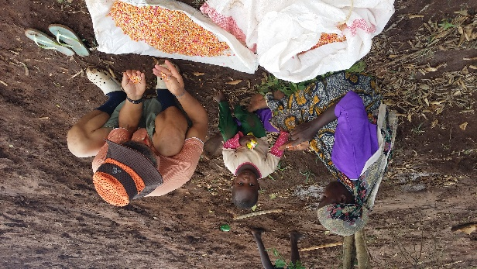 | 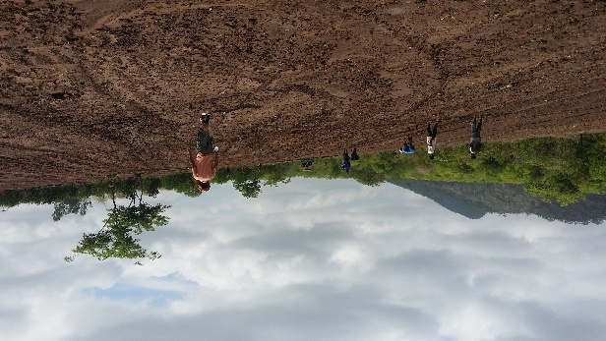
씨 고르기 | 씨 뿌리기

